***Réunion ExCO – juin 13-14***

***Assemblée Générale– juin 14-15, 2013.***

***Belgrade, SERBIE***

**Informations Pratiques**

**Chers délégués de l’ExCo et de l’AG et chers invités,**

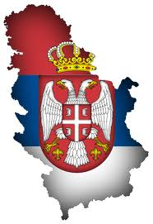

**Bienvenue à la République de Serbie (Република Србија)**,un pays Européen (non-membre UE), situé dans la partie sud est été centrale de l’Europe sur la Péninsule des Balkans.

La Serbie a une population de plus de **7 millions habitants.**

La zone de l’heure est l’Europe central CET (**GMT + 1 heure**), le code international pour le téléphone est **+381**, le domaine national d’internet est **.rs**. le voltage de l’électricité est: **220 ~ 230V**, 50 Hz. L’eau des canalisations publiques est potable.

**L’alphabet officiel** est leCyrillique (ћирилица). Les noms des rues, le transport public et beaucoup d’autres affiches sont en cyrillique.

**La monnaie officielle:** le dinar (RSD). Dans la plupart des magasins, restaurants on ne peut payer qu’en dinars. Le taux d’échange (au moment d’écrire ce document): **1 EUR = 111 RSD**. Vous pouvez vérifier les taux d’échange sur <http://www.nbs.rs/internet/english/scripts/ondate.html>,.

Vous pouvez acheter des dinars dans les **bureaux d’échange** marqué comme suit: **МЕЊАЧНИЦА-МENJAČNICA-EXCHANGE** soit à l'aéroport ou dans la ville.

**Météo** (juin 12-15)**:** chaud avec des averses; minimum 13 C, maximum de 26 à 33 C.

Pour plus d'informations sur la Serbie <http://www.serbia.travel/>.

*******

L’ExCo et l’AG se tiendront dans la capitale de la Serbie: **Belgrade** (Београд, Beograd), une métropole européenne avec plus de 1,7 millions d’habitants. Pour plus d’informations sur Belgrade: <http://www.beograd.rs/cms/view.php?id=220>.

Tous les délégués seront hébergés à l’**Hotel Srbija** (Хотел Србија), un hôtel de 18 étages à côté d’un parc dans un quartier calme et agréable de Belgrade appelé Sumice (Шумице, Šumice). Site officiel de l'hôtel: <http://www.hotelsrbija.com/en/node/37>.

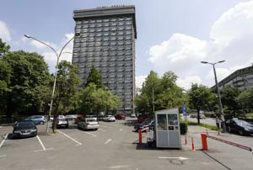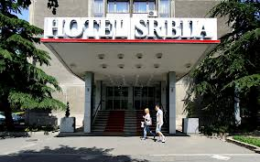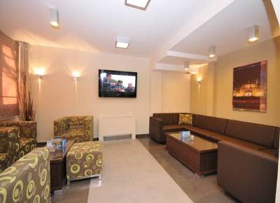

La réunion de l'ExCo se tiendra dans les salles de l'hôtel Srbija.

Les sessions de l'AG se tiendront dans le centre sportif de 'Sumice', à 3-5 minutes à pied de l'hôtel.

Tous les délégués recevront des cartes de la ville et des instructions comment arriver au centre sportif de Sumice.

**TRANSFERT**

La plupart des délégués arrivera via l'aéroport de Belgrade ’Nikola Tesla’, qui se situe à environ 18 km de la ville.

Voici trois options de transfert pour arriver en ville/à l'hôtel:

**1. Minibus ligne A1: *Aéroport ‘Nikola Tesla’ – Slavija Square***

Première option: le service public de bus: Mini Bus A1. Vous pouvez acheter les tickets dans le bus au prix de 300 dinars (environ 2.70 EUR). L’arrêt de Bus à l’aéroport est facile à trouver, après la sortie aux arrivées tournez à gauche et faites 15 m. Le premier minibus part de l’aéroport à 05.00 AM et le dernier à 02.00 AM.

|  |  |
| --- | --- |
| *Starting station – Airport* | *http://www.domovina.com/images/content/News/Slavija-min-bus.jpgLast station for A1 bus – Slavija Square* |

Le trajet dure environ 30-40 min, cela dépend du traffic. Descendez du bus au dernier arrêt – un grand rond point appélé ‘Slavija Square’, en face de l’hôtel Slavija. Mais vous n’êtes pas encore arrivé à destination….

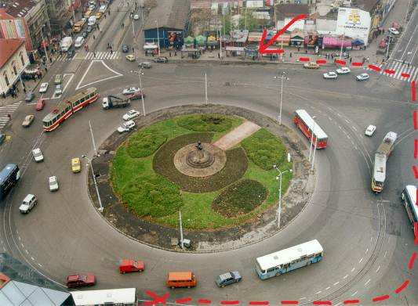Dès votre sortie du bus faites le tour du rond point du côté opposé de l’hôtel Slavija.

Rendez vous à l’arrêt du bus 31 **Коњарник/Konjarnik.**

Il y a un départ tous les 5 min pendant la journée.

Il y a 7 arrêts avant de descendre, environ 15-20 min.

Comme les indicateurs dans les bus ne fonctionnent pas toujours il est plus facile de compter les arrêts et de sortir au 7è arrêt :- Hotel Srbija/ Хотел Србија. Traverser la rue et marcher jusqu’à l’hôtel, cela ne fait que 150 m.

**NOTE:** Aux heures de pointes il peut y avoir beaucoup de monde. Comme dans toutes les grandes villes faites bien attention à vos affaires.

**2. Service de Taxi de l’*Aéroport ‘Nikola Tesla’ à l’ Hotel Srbija***

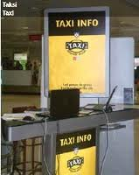En tenant compte du fait que les transports publics à Belgrade peuvent être bondés et lents, vous pouvez aussi prendre un taxi à l’aéroport. Lorsque vous prenez votre valise chercher le panneau comme indiqué ici et ignorez les chauffeurs de taxis qui s’adressent directement à vous.

Adressez-vous au guichet de taxi (les employés parlent anglais) et demandez le transfert à l’hôtel Srbija – cette destination se situe dans la première zone.

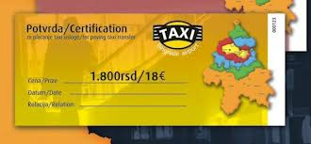Vous recevrez un bon (comme sur la photo) et on vous escortera vers un taxi où on expliquera au chauffeur votre destination. Le prix de la première zone est de – 1800 RSD (16.20-18.00 EUR) et le trajet dure environ 20-25 minutes en fonction du trafic. Vous payez le chauffeur une fois arrivé à destination.

**3. Combinaison de mini bus A1 et taxi**

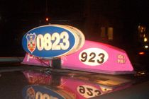Vous pouvez arriver de l’aéroport avec le minibus A1 et puis prendre un taxi à partir de ‘Slavija Square’ – il y a une station de taxis en face de l’hôtel Slavija. Le trajet devrait durer environ 15 min, et coûter environ 600 RSD (5.40 EUR).

Assurez-vous que le taxi fait partie d’une société officielle (BEO TAXI, Lux, Pink Taxi, Beogradski, etc) et qu’il a également le signe officiel comme sur la photo – **ovale bleue avec numéro**.

En combinant le minibus avec le taxi votre trajet ne sera pas plus court mais moins cher et plus confortable que le bus 31.

|  |  |  |  |
| --- | --- | --- | --- |
| **Transport** | **Minibus A1 + Bus 31** | **Taxi de l’aéroport** | **Minibus A1 + Taxi de Slavija Square** |
| *Coût* | (2.70 + 0.65) **3,35 EUR** | **16.20 – 18.00** **EUR** | (2.70 + 5.40) = **8.10** **EUR** |
| *Temps* | App. 60 min au total | App. 20 min | App. 50 min |

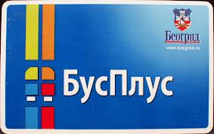**RECOMMANDE:** Il est préférable de changer un peu d'argent directement à l'aéroport (environ 15-25 Eur en fonction du choix de votre transport) ou utiliser le distributeur, ceci pour payer le transport de votre choix. Vous devriez aussi acheter le ticket BUSPLUS pour le transport public (pas valide pour le minibus A1, mais nécessaire pour tous les autres transports). Vous pouvez l'acheter aux kiosks qui ont le signe BusPlus. Nous vous conseillons de prendre les BusPlus en papier (une nouvelle smartcard est vide et doit être rechargée). Vous pouvez approvisonner ce ticket avec un maximum de 720 RSD (40 dinars pour le ticket + 720 RSD = 6.85 EUR) valable pour 10 trajets ou bien seulement de 5 trajets i.e. (3.60 EUR). Les tickets doivent être validés dès l’entrée du véhicule (bus,tram, trolley) – déposez le ticket sur la machine et le ticket est validé après le beep sonore.